NOMBRE: | APELLIDO PATERNO APELLIDO MATERNO NOMBRE (S)  
CARRERA: | No. CONTROL:
OPCIÓN: | NÚMERO ROMANO N O M B R E
TELÉFONO: | ____________________________________________________________  1 CELULAR 2 CELULAR 1 CASA 1 FAMILIAR O AMISTAD
CORREO ELECTRÓNICO | _______________________ _________________________  Personal Trabajo

REQUISITOS PARA CERTIFICACIÓN DE DOCUMENTOS NIVEL
LICENCIATURA

- 1 | ORIGINAL  Y 1 COPIA | RECIBO DE PAGO DE RECURSOS FINANCIEROS
 | 2 COPIAS | CURP
 | ORIGINAL  Y 2 COPIAS | ACTA DE NACIMIENTO (LEGIBLE Y ACTUALIZADA 6 MESES MÁXIMO) Solicitarla en ESTRACTO https://www.gob.mx/ActaNacimiento/
 | ORIGINAL  Y 2 COPIAS | CERTIFICADO DE LICENCIATURA
 | ORIGINAL  Y 1 COPIA | CERTIFICADO DE BACHILLERATO. (Preparatoria Abierta, dos años, convalidaciones, revalidaciones)  Solicitar Oficio aclaratorio del período de estudios) EN ESTE CASO PRESENTAR 2 COPIAS
 | ORIGINAL  Y 1 COPIA | OFICIO DE LIBERACIÓN DE SERVICIO SOCIAL
- EDD | ORIGINAL  Y 1 COPIA | ACREDITACIÓN DEL IDIOMA INGLÉS (Programas de Estudio de 1990 en adelante)
 | ORIGINAL  Y 1 COPIA | CONSTANCIA DE PRÁCTICAS PROFESIONALES (Corresponde a programas de Estudio de ANTES DE 1993)
 | ORIGINAL  Y 1 COPIA | EQUIVALENCIA, REVALIDACIÓN O PRÓRROGAS DE SEMESTRE (En caso de haber realizado estudios fuera del Sistema de Tecnológicos, Cambios de carrera o exceso de 12 semestres) EN ESTE CASO PRESENTAR 2 COPIAS
LE RECUERDO QUE DEBES TRAMITAR LA FIRMA ELECTRÓNICA ANTE EL SAT YA QUE ES UNO DE LOS REQUISITOS INDISPENSABLES para recibir la cédula.
http://www.sat.gob.mx/informacion_fiscal/tramites/fiel/Paginas/ficha_105_cff.aspx

NOTA: TODAS LAS FOTOCOPIAS DEBEN SER TAMAÑO CARTA POR AMBOS LADOS SI ES NECESARIO.

- LLENAR LOS FORMATOS Y ACOMODAR EN UN FOLDER DEL COLOR TAMAÑO CARTA,
- ESCRIBIR EN PESTAÑA: NOMBRE COMPLETO, EMPEZANDO POR APELLIDO.
- PRESENTAR ORIGINALES Y COPIAS PARA COTEJAR. (ORIGINALES SERAN DEVUELTOS)
- Solicitar requisitos dudas o aclaraciones al siguiente correo servestudiantiles@tectijuana.mx

PROGRAMAR PREVIA CITA
Para integrar expediente.
607-84-22 y 607-84-16
_______________________________________
FECHA DE RECEPCIÓN
_______________________________________
FIRMA DE GESTOR (A) DE ITT

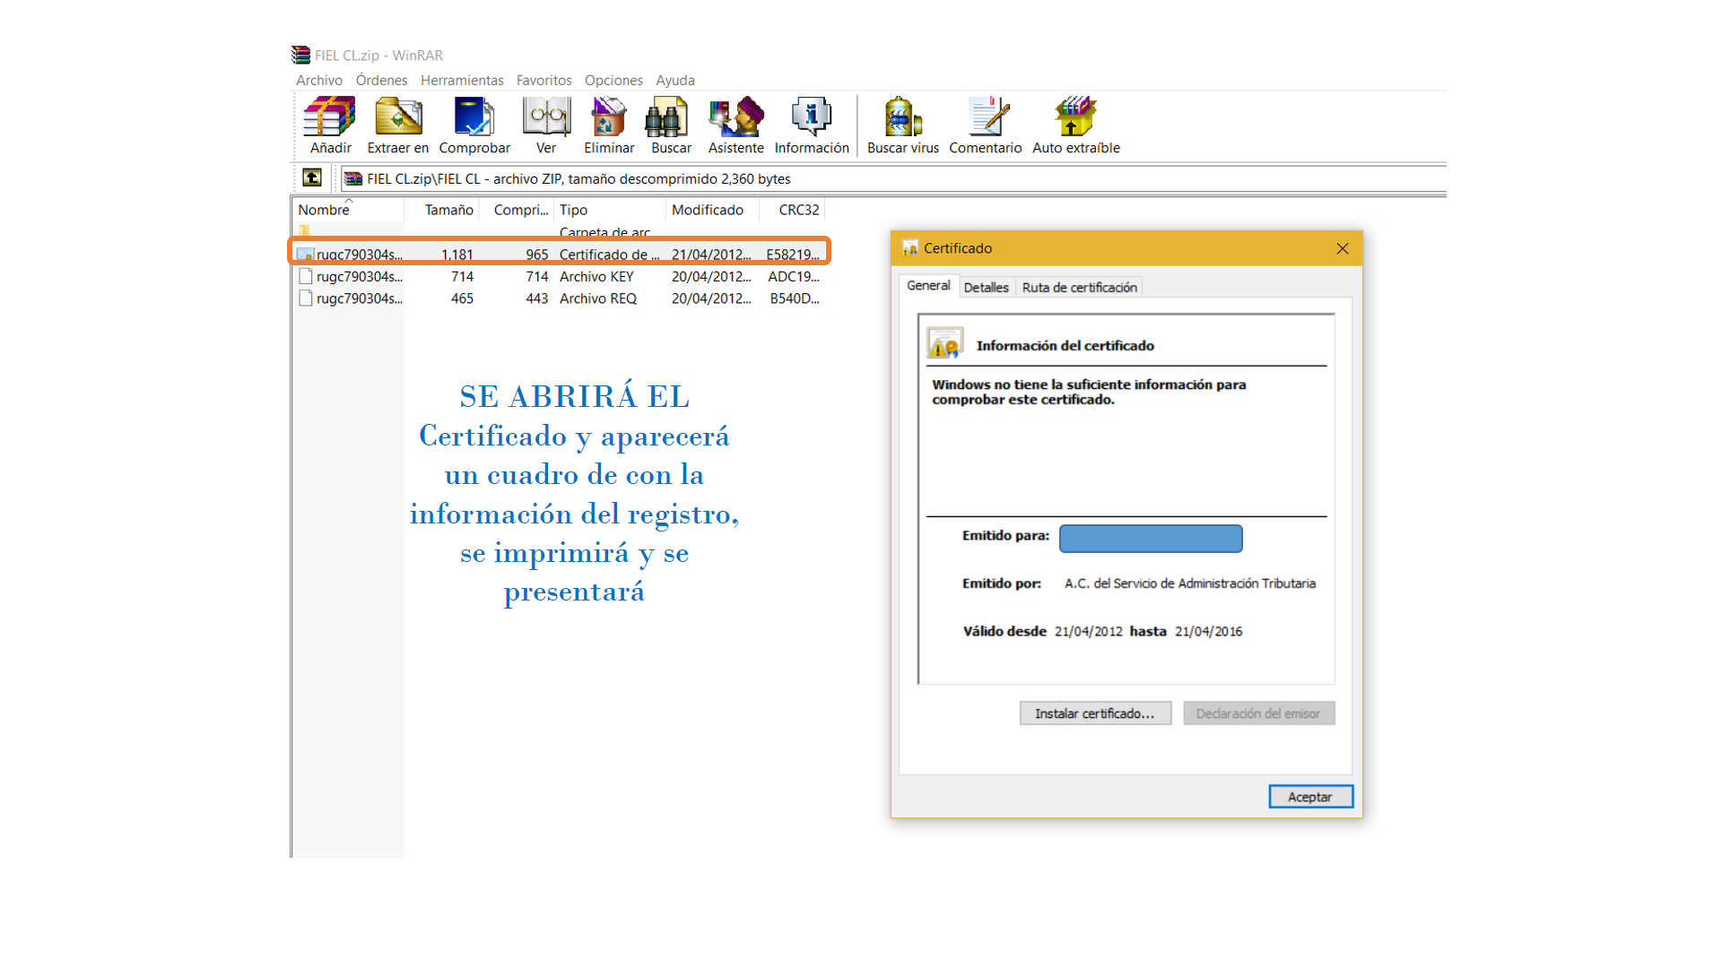
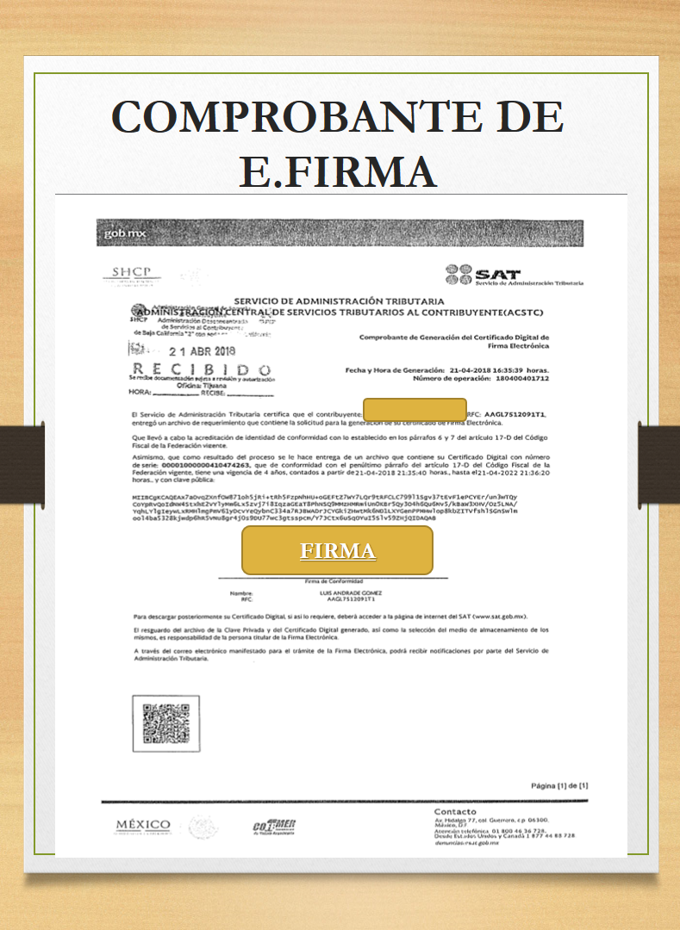
DEPARTAMENTO DE SERVICIOS ESCOLARES
OFICINA DE SERVICIOS ESTUDIANTILES
SECCION DE TITULACIÓN

AUTORIZACIÓN DE PAGO POR
CERTIFICACIÓN DE DOCUMENTOS.

Tijuana, B. C. a _____ de ________________ de 20___.
Jefa del Departamento de Recursos Financieros
Presente.

Por este conducto me permito solicitar se RECIBA el cobro por concepto de CERTIFICACIÓN DE DOCUMENTOS de:

Nombre: _________________________________________________________________________________
Apellido Paterno Apellido Materno Nombre (s)

Carrera:____________________________________________________ Licenciatura o Ingeniería como aparece en su Certificado de Estudios. | Núm. Control:___________________
CONCEPTO
CERTIFICACIÓN DE DOCUMENTOS | TOTAL A PAGAR:  $1,600.00

Costos sujetos a cambios:
- Solicitante FORANEO (Egresados de otros Tecnológicos que sólo presentan Acto Recepcional en I.T.T.) NO CORRESPONDE PAGO DE TITULO, pagarán solo $550.00 (Quinientos cincuenta pesos, 00/100 M. N.)
- Solicitante Egresado del I.T.T. que presenta Acto Recepcional en otro Tecnológico NO CORRESPONDE PAGO DE ACTO RECEPCIONAL sólo pagarán $968.00 (Novecientos sesenta y ocho pesos, 00/100 M. N.)

VO. BO.

__________________________________________________________________
DEPARTAMENTO DE SERVICIOS ESCOLARES. AREA DE TITULACIÓN.

TOMAS AQUINO
LUNES A VIERNES
DE 09:00 A 13:00 HRS Y DE 14:00 A 16:00HRS.

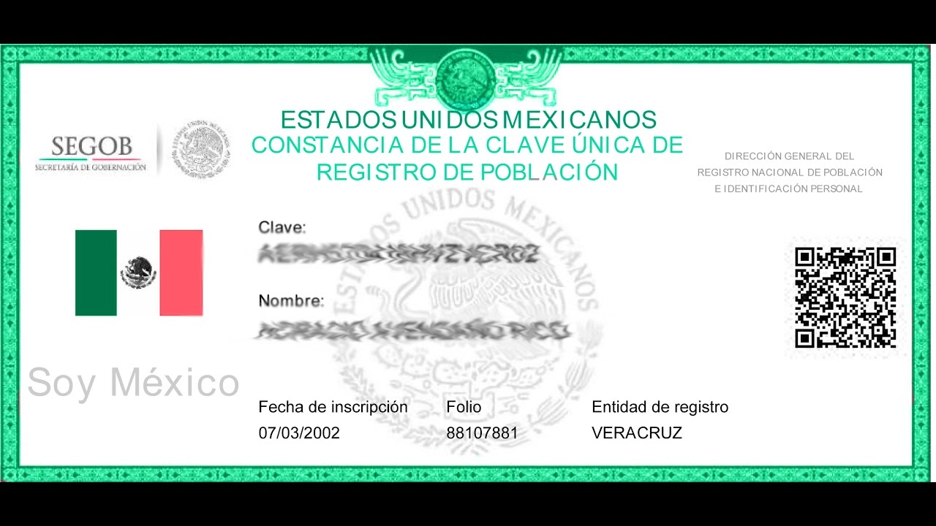

FORMATO DEL SITIO WEB

IMPRIMIR DIRECTO

(REVISAR QUE COINCIDAN LOS DATOS
CON LOS DE SU ACTA DE NACIMIENTO)

NOMBRE COMPLETO
FECHA DE NACIMIENTO
ENTIDAD FEDERATIVA DE NACIMIENTO



